use digitalvouchers;

PERSONA SE VINCULA CON PROVINCIA, LOCALIDAD Y TIPO_DOCUMENTO

--Insert tipo_documento

insert into tipo_documento values(1, 'DNI');

insert into tipo_documento values(2, 'Libreta Civica');

insert into tipo_documento values(3, 'Libreta de Enrolamiento');

--Consulta para validar tipos de documentos de ingresados

select * from tipo_documento;

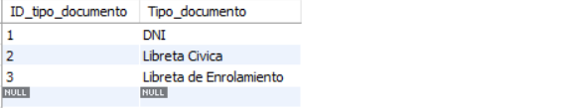

--Insert provincia

insert into provincia values(1, 'Córdoba');

insert into provincia values(2, 'Buenos Aires');

insert into provincia values(3, 'Santa Fé');

insert into provincia values(4, 'Tierra del Fuego');

insert into provincia values(5, 'Misiones');

insert into provincia values(6, 'Tucumán');

insert into provincia values(7, 'Salta');

--Consulta para validar provincias ingresadas

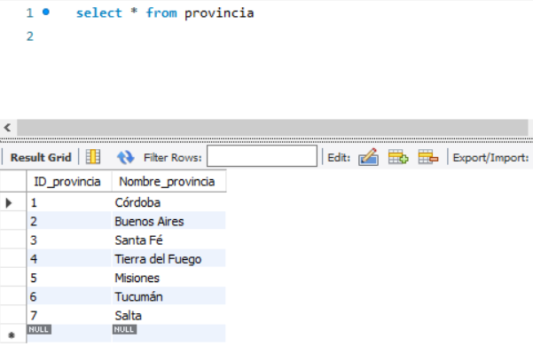

--Insert tabla localidad

insert into localidad values (1, 'Adelia María',1);

insert into localidad values (2, 'Alcira Gigena',1);

insert into localidad values (3, 'Almafuerte',1);

insert into localidad values (4, 'Alta Gracia',1);

insert into localidad values (5, 'Anisacate',1);

insert into localidad values (6, 'Berrotaran',1);

insert into localidad values (7, 'Córdoba',1);

insert into localidad values (8, 'Corral de Bustos',1);

insert into localidad values (9, 'Deán Funes',1);

insert into localidad values (10, 'Huerta Grande',1);

insert into localidad values (11, 'James Craik',1);

insert into localidad values (12, 'La Falda',1);

insert into localidad values (13, 'Laboulaye',1);

insert into localidad values (14, 'Laguna Larga',1);

insert into localidad values (15, 'Los Cocos',1);

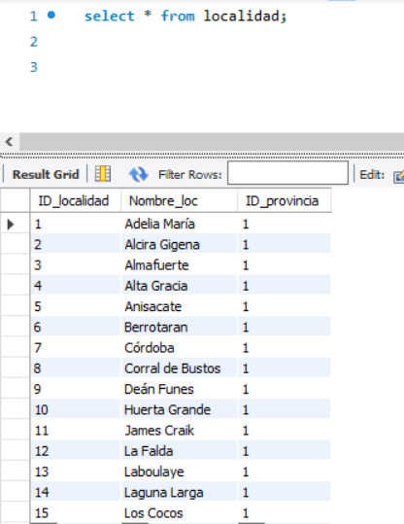

--Alta de Persona

insert into persona(DNI, ID_tipo_documento, Nombre, Apellido, Fecha_Nacimiento, Telefono, Email, Sexo, ID_provincia, ID_localidad, Calle, Nro, Fecha_Alta, Contraseña)

values(29201084, 1, 'Guillermo', 'Gimenez', '1981-12-21', 3512558162, 'angel_gag@hotmail.com', 'Masculino', 1, 7, 'Los Mistoles', 50, '2022-11-10', '123456');

--Consulta de Persona

select * from persona;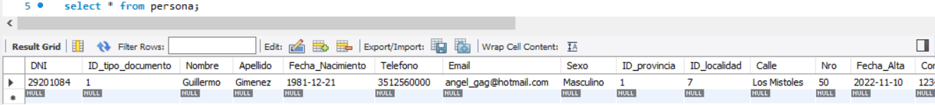

--Baja de Persona

delete from persona where DNI = '29201084';

De todos modos, se agregó para la entidad “Persona” el campo “Fecha_Baja”. El funcionamiento del mismo es el siguiente: cuando se da de alta a persona dicho campo se deja vacío y cuando la persona se dé de baja dicho campo se completa. De esta manera, si la persona desea loguearse posterior a la baja, se valida dicho campo, si fecha_baja tiene un valor de fecha válido entonces no se permite el acceso a la cuenta de la persona.

--Baja lógica de Persona



update persona set fecha_baja = '2022-11-13' where DNI=29201084;



--Modificación de Persona: “Cambio de Contraseña”.

update persona set contraseña = 'Aa332211' where DNI=29201084;

--Alta de Billetera

insert into billetera values(null, 29201084);

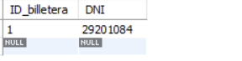

Se realiza el insert con id “null” dado que el campo es incremental.

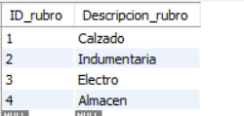

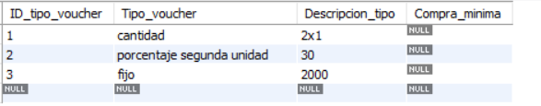

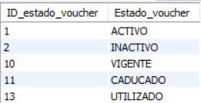



--Ver/Consultar vouchers para Persona Registrada (Visualización de Billetera posterior al registro). HISTORIAL/REPORTE.

select per.nombre, per.apellido, vou.id_voucher, tvou.tipo_voucher, tvou.descripcion_tipo, est.estado_voucher, voup.fecha_hasta_vigencia, cou.razon_social

from persona per inner join billetera bil on per.dni = bil.dni inner join voucher vou on bil.id_billetera = vou.id_billetera

inner join voucher_padre voup on vou.id_voucher_padre = voup.id_voucher_padre inner join comercio cou on voup.cuit = cou.cuit,

estado_voucher est, tipo_voucher tvou

where vou.id_estado_voucher = est.id_estado_voucher and voup.id_tipo_voucher = tvou.id_tipo_voucher;

